PRACA. MOC. ENERGIA
Praca
- [P] Oblicz, jaką pracę trzeba wykonać, aby przesunąć skrzynię na odległość 5 m działając siłą 2 kN?
- [P] Samochód jedzie ruchem jednostajnym poziomą szosą i przebywa drogę równą 20 km. Oblicz, ile wynosi wartość pracy, którą wykonał silnik samochodu, jeżeli siła była równa 500 N?
- [P] Przesuwając po podłodze skrzynię ruchem jednostajnym na odległość 3 m wykonano pracę równą 48 J. Oblicz siłę jaką użyto.
- [P] Samochód wykonał pracę 1080 kJ na drodze 13,5 km. Obliczyć siłę pociągową silnika.
- [P] Podczas przesuwania ciała ruchem jednostajnym wykonano pracę 1,2 kJ. Oblicz na jaką odległość przesunięto ciało, jeżeli działano na to ciało siłą 100 N?
- Koń ciągnie wóz ze stałą prędkością równą 2 m/s działając siłą o wartości 400 N. Oblicz jaką pracę wykona ten koń w czasie 2 godzin?
- Koń ciągnie wóz działając siłą o stałej wartości 300 N. W czasie 1 godziny wykonał on pracę 2160 kJ.
Oblicz ile wynosi prędkość konia i wozu?
- P] Na rysunku 1 przedstawiono wykres zależności siły od przesunięcia. Kierunek siły jest równoległy do przesunięcia. Oblicz wartość wykonanej pracy podczas przesunięcia ciała na drodze 5 m.
- Na rys.2 przedstawiono wykres zależności siły od przesunięcia. Kierunek siły jest równoległy do przesunięcia, przy czym wartość siły ulegała zmianie wraz z przesunięciem. Oblicz pracę wykonaną na poszczególnych odcinkach i całkowitą pracę wykonaną przez ciało.

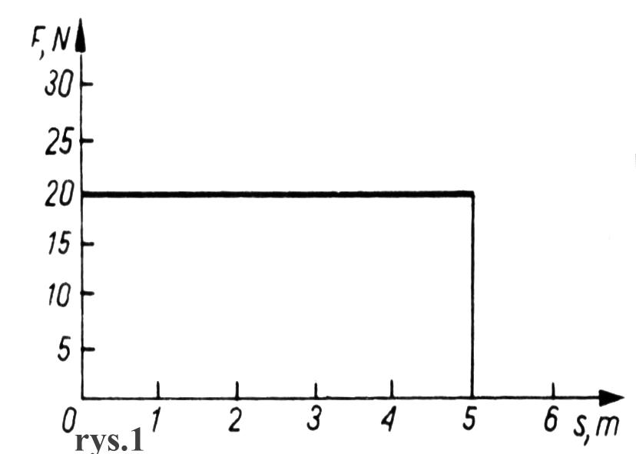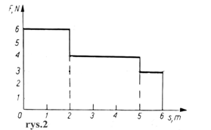
- Na rys.3 przedstawiono wykres zależności siły od przesunięcia. Jaką pracę wykonano przesuwając
ciało o 6 m.
- Na podstawie rys.5 oblicz pracę wykonaną przy przesuwaniu ciała.
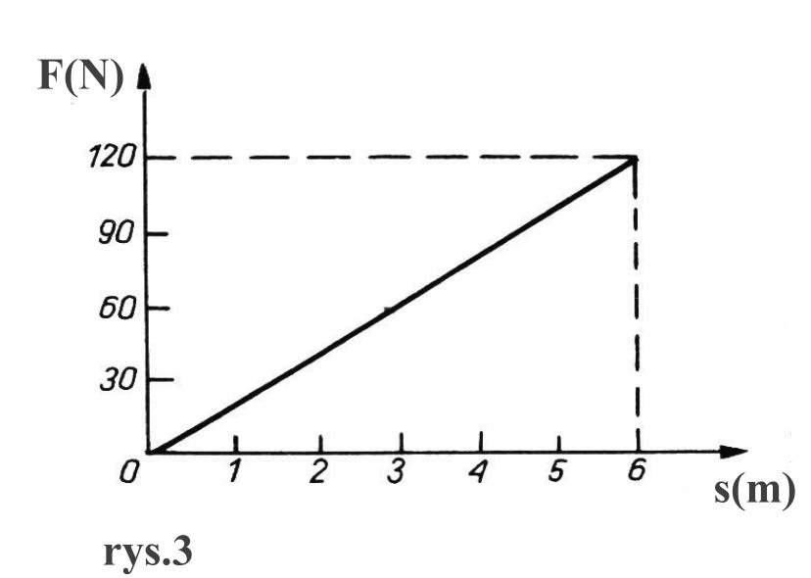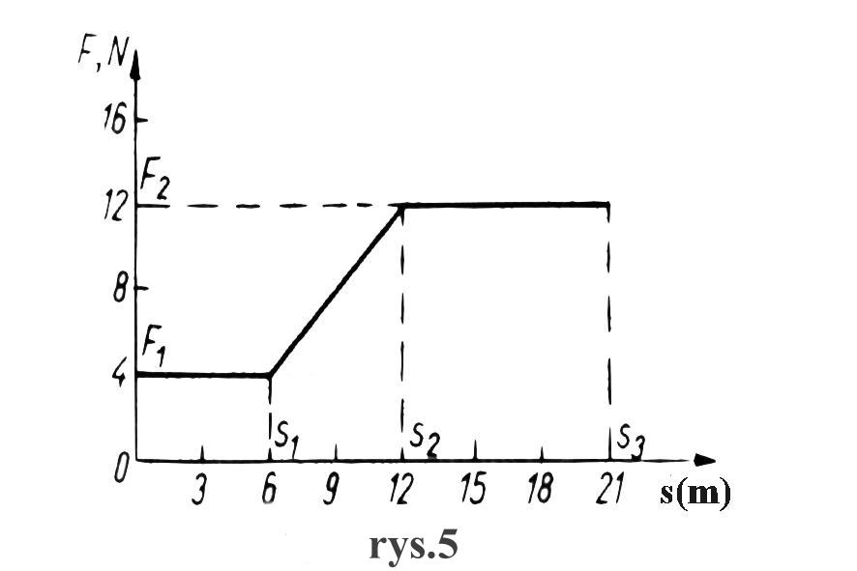
Moc
- [P] Silnik wykonał pracę 1000 J w czasie 10 s. Oblicz jaką moc ma ten silnik?
- [P] Koń ciągnie wóz stałą siłą. Oblicz moc konia, który w czasie 1 godziny wykonał pracę 2160 kJ.
- [P] Silnik o mocy 500 W pracował przez 100 s. Oblicz jaką wykonał pracę?
- [P] Silnik o mocy 120 W pracował przez 10 minut. Oblicz jaką wykonał pracę?
- [P] Silnik o mocy 60 W wykonał pracę 1,2 kJ. Oblicz ile mu to zajęło czasu.
- Lokomotywa pociągu ma siłę ciągu 240 kN przy prędkości 108 km/h. Oblicz, jaką wtedy ma moc lokomotywa?
- Oblicz jaką siłę oporu powietrza i tarcia musi pokonywać kolarz, który poruszając się z prędkością 18 km/h rozwija moc swych mięśni równą 75 W?
- Oblicz moc silnika autobusu, który poruszając się z prędkością 54 km/h pokonuje siłę tarcia równą 3kN.
- Oblicz ile wynosi siła ciągu elektrowozu, którego silnik rozwija moc 2 MW przy stałej prędkości ruchu równej
36 km/h?
- Podczas jazdy rowerem opór ruchu wynosi 30 N. Oblicz moc rowerzysty, który przebywa drogę 1 km
w ciągu 3 min.
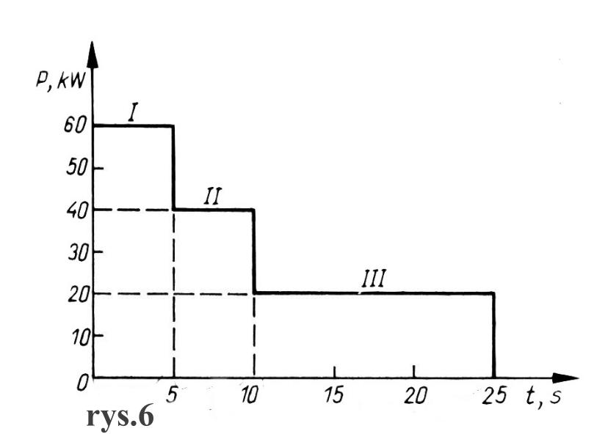
- Rys.6 przedstawia wykres zależności mocy silnika samochodowego od czasu na biegach: I, II, III. Ile wynosiła moc silnika na każdym z biegów? Jak dużą pracę wykonał silnik na każdym z biegów? Jak dużą pracę wykonał silnik w czasie 25 s?
Energia
- [P] Oblicz, jaką energię potencjalną ma ciało o masie 0,4 t, jeżeli znajduje się na wysokości 50 cm?
- [P] Oblicz, jaką energię potencjalną ma ciało o masie 20 g, jeżeli znajduje się na wysokości 0,2 km?
- [P] Oblicz masę ciała znajdującego się na wysokości 20 m, jeżeli posiada ono na tej wysokości
energię 0,1 kJ.
- [P] Oblicz, jaką energię potencjalną ciężkości ma dźwig do wbijania dużych pali, jeżeli jej masa wynosi
400 kg, a wysokość, na którą została podniesiona, wynosi 15 m?
- [P] Przedmiot o masie 1 kg podniesiono, używając energii w ilości 10 J. Oblicz jak wysoko podniesiono ten przedmiot?
- Oblicz zmianę energii potencjalnej ciężkości człowieka o masie 60 kg, który wspiął się w górach
z wysokości 1200 m na wysokość 1500 m.
- Ile razy większa jest energia potencjalna ciała o masie m₁ = 200 kg zawieszonego na wysokości
h₁ = 10 cm od energii ciała o masie m₂ = 0,2 kg podniesionego na wysokość h₂ = 100 m?
- Ciało A o masie 4 kg znajduje się na wysokości 2 m, a ciało B na wysokości 10 m. Jeżeli energie potencjalne ciężkości obu ciał są jednakowe, to ile wynosi masa ciała B?
- Piłka o masie 150 g spadła na podłogę z wysokości H = 2 m i po odbiciu wzniosła się na wysokość
h = 1,7 m. Oblicz ile energii straciła piłka podczas odbicia?
- [P] Ciało o masie 1 kg porusza się z prędkością o wartości 1 m/s. Oblicz jego energię kinetyczną.
- [P] Oblicz energię kinetyczną samochodu o masie 2000 kg, jadącego z prędkością 72 km/h.
- [P] Poruszające się ciało o masie 2 kg posiada energię kinetyczną o wartości 100 J. Oblicz prędkość tego ciała?
- [P] Ciało o masie 2 kg posiada energię kinetyczną E_{k} = 9 J. Oblicz prędkość tego ciała.
- [P] Oblicz, jaka masę ma ciało o energii 25 J, jeżeli porusza się ono z prędkością 5 m/s?
- Spoczywające ciało o masie 2 kg rozpędzamy dostarczając mu energię równą 36 J. Jaką prędkość osiągnęło to ciało?
- Dwa ciała mają jednakowe energie kinetyczne. Ciało I o masie 3 kg porusza się z prędkością 2 m/s. Ciało II ma prędkość 3 razy większą niż ciało I. Ile wynosi masa II ciała ?
- Oblicz energię kinetyczną jaką uzyska w czasie 4 s ciało o masie 4 kg pod działaniem siły 10 N.
- Ciało o masie 1 kg znajduje się na wysokości 100 m i porusza się z prędkością 10 m/s. Oblicz energię mechaniczną tego ciała.
- Prędkość motocykla wzrosła trzykrotnie. Jak zmieniła się skutkiem tego energia kinetyczna tego motocykla?
Związek pracy i energii
- Jaką pracę wykona człowiek, który zwiększa prędkość piłki o masie 2 kg od prędkości 2 m/s do 4 m/s?
- Jaką pracę wykonał dźwig, który ciało o masie 0,5 t podniósł z dachu położonego na wysokości
h₁ = 5 m na podstawkę o wysokości h₂ = 10 m?
- Masa 10 kg została podniesiona na wysokość 3 m w czasie 2 s. Ile wykonano przy tym pracy? Jaka była moc urządzenia wykonującego pracę?
- Samolot o masie 5 t leci poziomo z prędkością 540 km/h. Później samolot ten wznosi się o 2 km wyżej
i leci tam ze stałą prędkością 360 km/h. Jaką pracę wykonał silnik samolotu?
- Aby samochód uzyskał prędkość 10 m/s, silnik musiał wykonać pracę równą 20 kJ. Jaką pracę musiał wykonać do uzyskania prędkości 20 m/s przy tych samych oporach ruchu?
- Sportowiec o masie 60 kg wykonuje skok na wysokość 180 cm w ciągu 0,4 s. Oblicz moc sportowca.
- Dźwig podnosi kontener o masie m = 3 tony na wysokość h = 5 m. Oblicz pracę jaką przy tym wykonuje.
- Jaką pracę należy wykonać, aby ciało o masie 30 kg podnieść na wysokość 10 m?
- Uczeń o masie 60 kg wszedł po schodach na drugie piętro (h = 6 m). Oblicz jaką pracę wykonał przy tym przeciwko sile ciężkości?
- Oblicz moc alpinisty o masie 70 kg, który w czasie 5 godzin potrafi wspiąć się na wysokość 2000 m?
- Oblicz, z jaką prędkością wpadnie do wody skoczek, który skoczył z wieży o wysokości h = 10 m?
- Kula karabinowa wylatuje z lufy z prędkością 300 m/s. Jak wysoko wzniesie się kula lecąc pionowo do góry?

Maszyny proste
- Na lewe ramię dźwigni dwustronnej o długości 25 cm działa pionowo w dół siła o wartości 160 N. Dźwignia jest w równowadze gdy na prawe ramie działa siła 20 N. Jaka jest długość prawego ramienia dźwigni?
- Dźwignia dwustronna - oblicz ramię r1 i r2. F1 = 100N F2 = 10N. ramię (całość = r1+r2) = 10m.
- Na jednym końcu huśtawki-będącej dźwignią dwustronna- o dł. 3m, podpartej na środku, usiadło dziecko o masie 20 kg. Jak daleko od drugiego końca powinno usiąść dziecko o masie 30 kg , aby huśtawka była w równowadze?
- Dźwignia dwustronna obciążona jest siłą F1= 2N, działającą w odległości 20 cm od punktu podparcia. Jaka musi być wartość siły F2, działającej w odległości 40 cm po drugiej stronie punktu podparcia, aby dźwignia była w równowadze ?

